Тема: Поширення солей у природі та їх практичне значення.

Мета: розглянути поширення солей у природі, закономірності їх розповсюдження, практичне значення солей; закріпити знання про склад солей, їх властивості; вдосконалювати вміння складати формули середніх солей, рівняння реакцій, давати назви речовинам;
розвивати в учнів логічне мислення, вміння самостійно працювати з інформацією, порівнювати, вміння робити висновки, узагальнення;
виховувати бережливе ставлення до природи, формувати елементи екологічної культури, культури спілкування, прививати інтерес до предмету.
Тип: вивчення нового матеріалу.
Обладнання та матеріали: колекція гірських порід та мінералів, карта корисних копалин України, комп’ютерна презентація, комп’ютер.
Інтерактивні та традиційні технології: «мозковий штурм», «аукціон ідей», робота в парах, розповідь вчителя, робота з інформацією слайдів, індивідуальна робота.
Міжпредметні зв’язки: біологія, географія, інформатика.

Хід уроку

I. Організаційна частина

II. Актуалізація опорних знань учнів.
Інтерактивна технологія «Мозковій штурм» (доцільно звернути увагу на правила поведінки).
- Що ви знаєте про солі?
- Де ці сполуки можна знайти?
- Чи необхідні вони людині?
- Як солі можна добути?
Учні висловлюють свої думки, а один учень їх записує на дошці.

III. Мотивація навчальної діяльності.
Учитель: Розповім вам легенду про грізного Сета. Цей недобрий бог насилав із пустелі посушливі вітри на весь Єгипет, а в океані підіймав хвилі, що трощили кораблі. У хвилини гніву на його очах були сльози, на губах піна. Там де вона падала, народжувалась сіль. а Сет гнівався ще більше. перелякані єгиптяни, щоб трохи зменшити посуху, споруджували на честь грізного бога величні храми, приносили жертви. На якийсь час Сет заспокоювався, а потім знову плакав, бунтував, чинив людям зло. Без його гніву єгиптяни не знали б, що сіль - володарка життя і смерті. Залякані грізним Сетом єгиптяни вірили: сіль - творіння богів.
Які питання у вас виникли?
Тож нехай запропоновані вами питання стануть завданням сьогоднішнього уроку. А працювати ви будете за інформаційними аркушами, які вам допоможуть виконати самостійно всі завдання уроку і здійснити самоаналіз своєї навченості.
Бажаю вам наполегливості й вагомих досягнень у вивченні теми.
«Недостатньо тільки бажати, треба діяти» (В. Сухомлинський).

IV. Сприйняття та усвідомлення нового матеріалу.
Робота в парах. над готовою презентацією.
Завдання для груп:
- Солі яких кислот найбільш поширені в природі?
- Чому організм людини не може існувати без солі?
- Дати хімічні назви солям за відповідними формулами, що зустрічаються в презентації?
- Як виділити сіль із морської води?

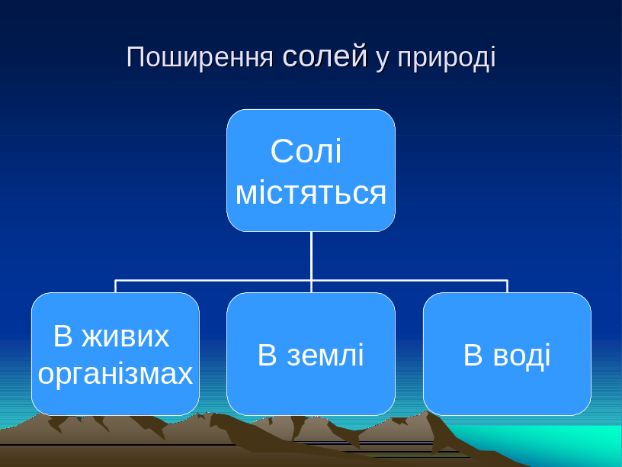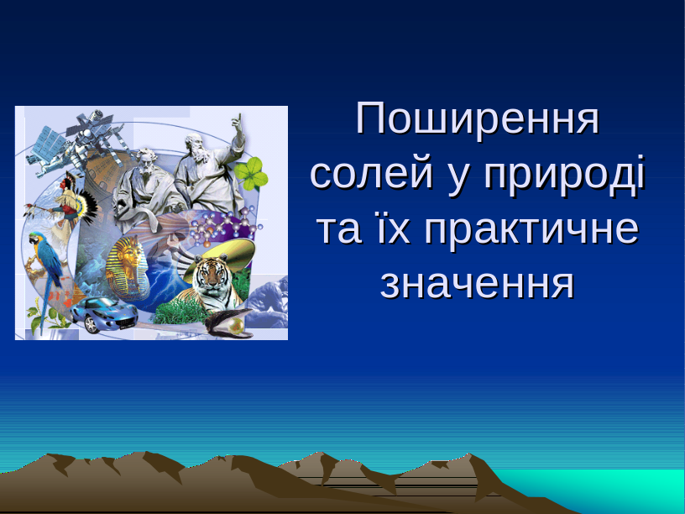
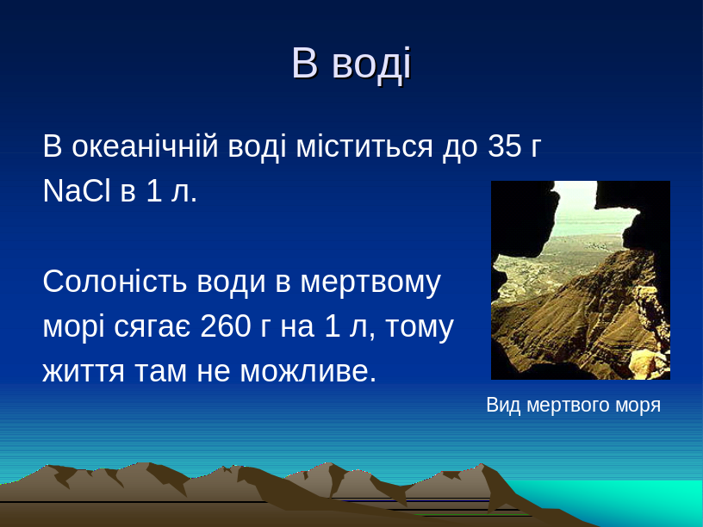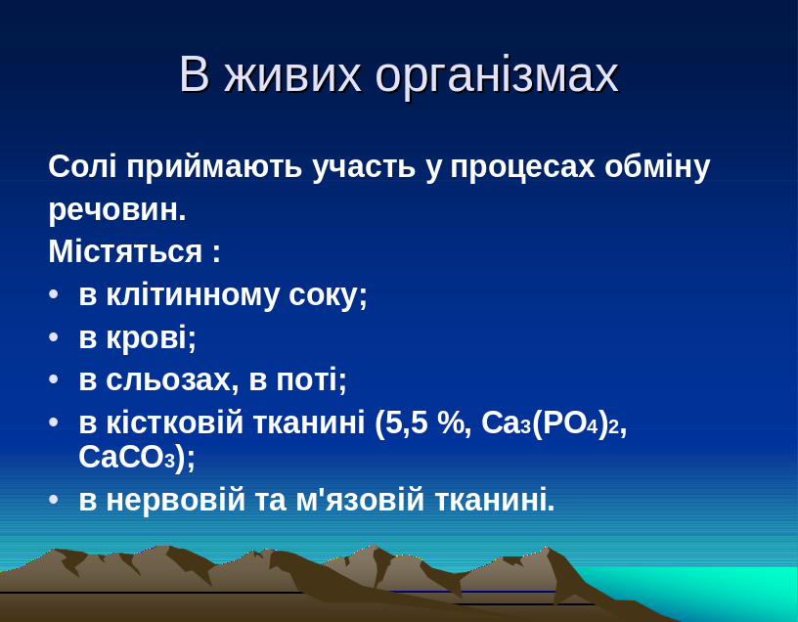

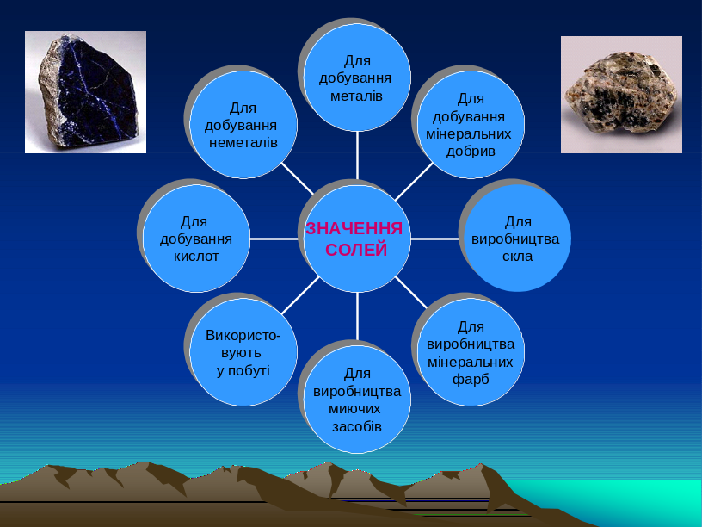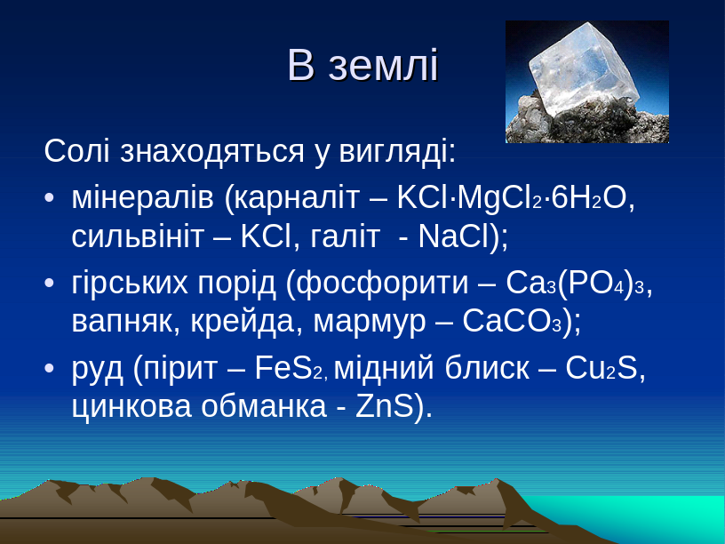

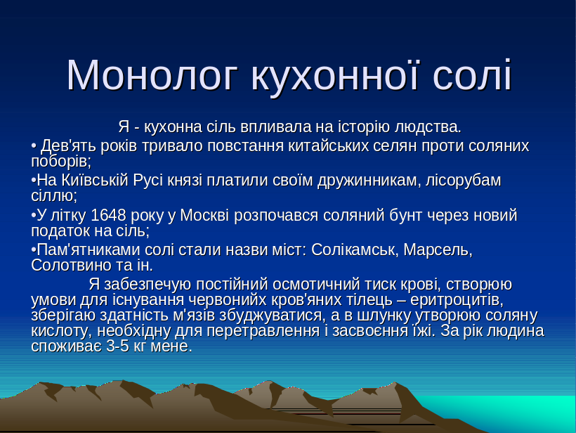

V. Закріплення знань.
Повернемося до ролі солей в природі та їх знаходження.
кожній групі необхідно дати відповідь на одне із запитань.
Можливі відповіді:
- Найбільш поширені в природі солі вугільної та хлоридної кислот (CaCO3, KCL). Також зустрічаються солі ортофосфорної, сульфідної та сульфатної кислот (Ca3(PO4)2, FeS2, ZnS). В природі зустрічаються солі: карбонати, сульфати, хлориди, фториди, нітрати, сульфіди.
- Організм людини не може існувати без солі, тому що елемент Натрій, що входить в склад кухонної солі приймає участь в процесах обміну між клітиною і навколишнім середовищем. Кухонна сіль забезпечує постійний осмотичний тиск крові, створює умови для існування червоних кров’яних тілець - еритроцитів. Допомагає перетравлювати їжу у шлунку і зберігає здатність м’язів збуджуватися.
Пропоную подискутувати з приводу значимості кухонної солі. Деякі люди називають її вбивцею, що сховався у сільниці. Чи згодні ви з цим твердженням?
- NaCl - натрій хлорид;
Ca3(PO4)2 - кальцій ортофосфат;
CaCO3 - кальцій карбонат;
NaNO3 - натрій нітрат;
ZnS - цинк сульфід;
Cu2S - купрум (I) сульфід;
MgCl2 - магній хлорид;
CaSO4 - кальцій сульфат.
- Виділити сіль з морської води можна методом випарювання та кристалізації. Кухонна сіль знаходиться в твердому агрегатному стані і має більш високу температуру кипіння, тому при нагріванні вода випаровується, а сіль залишається.
Для найбільш допитливих можна запропонувати скласти ланцюг перетворень, на основі яких можна добути прості речовини (технологія «Аукціон ідей»)
  - добути цинк з цинк сульфіду (ZnS→ZnO→Zn);
б) добути карбон з кальцій карбонату (CaCO3→CO2→C);
Щоб перевірити знання учнів пропоную коротку тестову роботу за комп’ютером (TestW2).
Вибрати правильну відповідь.
- Карбонати в природі зустрічаються у вигляді:

а) піриту;
б) селітри;
в) вапняку;
г) крейди.

- Найбільше карбонати зустрічаються:

а) в воді
б) в землі
в) в живих організмах;

- Установіть відповідність між сіллю та назвою:

1) Na2CO3; а) кальцій сульфат;
2) CaCO3; б) барій сульфіт;
3) CaSO4; в) кальцій карбонат;
4) BaSO3. г) натрій карбонат.

- До солей належить:

а) NaOH;
б) PbO;
в) KNO3;
г) HCl.

- Вкажіть формулу ферум (II) сульфат:

а) Fe2(SO4)2;
б)FeSO3;
в)FeSO4;
г)Fe2S3.

- В їжу використовують:

а) NaCl;
б) CuSO4;
в) PbS ;
г) NaHCO3.

- Мінерал карналіт має хімічну формулу:

а) Fe2(SO4)2;
б) KCl·MgCl2·6H2O;
в) BaSO3;
г) KCl.

- В якому морі найбільша солоність води:

а) Азовське море;
б) Чорне море;
в) Мертве море:
г) Середземне море.
VI. Домашнє завдання.
Опрацювати відповідний параграф підручника, створити рекламний малюнок для однієї із солей, що має широке застосування. Скласти умову задачі на добування солі і розв’язати її.

VII. Підбиття підсумків уроку і оцінювання.

Інтегрований урок з інформатики та хімії в 11 класі.

Тема уроку: Практична робота «Створення презентацій засобами РowerPoint» з теми «Спирти. Насичені одноатомні спирти».
Мета уроку: розглянути різноманітність спиртів, особливості будови одноатомних спиртів, їх властивості, добування та застосування, вдосконалювати вміння роботи з хімічним обладнанням та реактивами, навчитись створювати навчальні презентації з хімії засобами РowerPoint;

розвивати навички систематизації, узагальнення навчального матеріалу, логічного мислення, розвивати творчі здібності, пізнавальний інтерес учнів;

формувати високий рівень відповідальності в процесі навчання, почуття колективізму, естетичні смаки, культуру спілкування.
Тип уроку: інтегроване вивчення нового матеріалу.
Обладнання: комп’ютери з програмним забезпеченням РowerPoint, план практичної роботи, поради до створення презентацій, зміст матеріалу з теми «Спирти», хімічні реактиви і обладнання для про ведення дослідів, плакати.

Хід уроку.
І. Організаційний момент.

ІІ. Мотивація навчальної діяльності.
Учитель хімії (1 хв ). Сьогодні ми розпочнемо знайомств з оксигеновмісними органічними речовинами. З’ясуємо важливість знань про спирти в подальшому житті людини
Учитель інформатики. «Просто знати - ще не все, знання потрібно використовувати» - висловлювався Й. Гетте.
Вміння створювати презентації в якості навчального матеріалу допоможе школі розв’язати проблему забезпечення наочним матеріалом.

ІІІ. Актуалізація опорних знань.
Дайте відповідь на запитання:
- Атоми яких елементів входять у склад вуглеводнів?
- Чому атоми карбону і гідрогену утворюють так багато органічних сполук?
- Яка залежність між будовою і фізичними властивостями вуглеводнів?
- Для чого призначена програма РowerPoint?
- Що таке презентація?
- Яке розширення мають файли презентації?
- Як відкрити вікно програми і створити новий слайд?
- Як розпочати показ слайдів?

IV. Сприйняття та осмислення нового матеріалу.
- Розглянути матеріали електронного підручника та сформулювати головні думки (робота в парах).
- Систематизувати матеріал і створити схеми.
  - Класифікація спиртів.
  - Будова насичених одноатомних спиртів (на прикладі етанолу).
  - Фізичні властивості.
  - Хімічні властивості.
  - Добування спиртів.
  - Значення спиртів.
Учитель хімії. Учні ви можете отримати консультацію, якщо виникли питання.
Можливі варіанти відповіді:
Спирти
Одно-атомні
Двох-атомні
Трьох-атомні

Учитель інформатики. Згадайте правила безпеки роботи за комп’ютером. Зверніть увагу на поради щодо змісту та структури презентації.
Вправа 1. Текстові об’єкти на слайдах.
Вправа 2. графічні об’єкти на слайдах.
Вправа 3. Використання презентації.
Вправа 4. Налаштування показу презентації.
Вправа 5. Форматування презентації.
Учитель хімії. А тепер слухаємо звіт груп за запропонованим планом та демонстрацією створених презентацій.
Учитель інформатики. Після перегляду створених групами презентацій ми послухаємо оцінку експертів за планом.
- Чи відповідає зміст створених презентацій їх назвам?
- Як ви вважаєте чи всі групи повністю розкрили теми з допомогою створених презентацій?
- Чи скористалися запропонованим порадами створюючи презентації?
- Що було на вашу думку найкращим у кожній створеній презентації?
- Які, на вашу думку, були допущені помилки?
- Як би ви оцінили роботу кожної пари?

V. Узагальнення та систематизація знань.
Відповісти на запитання комбінованого тесту.
VI. Підсумок уроку та оцінювання.
Учитель інформатики. Отже ми відпрацювали навички роботи з програмою, прослухали звіт груп та оцінку експертів.
Учитель хімії. Ви довели, що можете самостійно опановувати навчальний матеріал і створювати наочні посібники.

VII. Домашнє завдання. Опрацювати матеріал підручника. Виконати творчі завдання до теми «Згубна дія алкоголю на організм».

